TECHNICKÉ ODSTŘELY A JEJICH ÚČINKY

Přednáška č.4

4. Přednáška
Nátřasný odstřel

Nátřasné odstřely patří počtem řad vrtů (>3) mezi odstřely plošné.
Typické plošné (kobercové) odstřely jsou odstřely s jedinou volnou plochou, zemským povrchem v různé konfiguraci. Úkolem těchto plošných odstřelů je:
- rozpojit horninu v objemu omezeném soustavou naloží bez vyhození horniny z kráteru, tzv. odstřely na rozpojení, natřesení nebo nakypření. Používají se při nátřasné trhací práci v povrchových hnědouhelných dolech nebo při otvírce nových etáží zahlubováním v lomových provozech anebo při trhacích prací na stavbách. Nejsou typicky těžebními odstřely. Nálože při nátřasném odstřelu jsou dimenzovány tak, aby účinek byl pouze nátřasný a stěna řezu po odstřelu nebo okolní horninový masiv zůstaly neporušeny. To je základní technologický rozdíl v technických parametrech uspořádání nátřasných odstřelů proti trhacím pracím na rozpojení a sesuv nebo odhoz.
- rozpojit a vyhodit horninu z kráteru, vytvořit viditelný kráter, tzv. odstřely na výhoz. Používají se při výstavbě jam různých tvarů, při vytváření zářezů (silničních, železničních), zavlažovacích kanálů, průplavů apod. Základním stavebním prvkem těchto plošných odstřelů je výbuchový kráter.

4.1 Proces vytvoření výbuchového kráteru

Při výbuchu v blízkosti povrchu země nastávají jevy a pochody popsané v přednášce 1. Na rozdíl od odstřelů s vodorovným nebo šikmým účinkem (clonové odstřely) je u popsaných plošných odstřelů hornina v prostoru nad náloží vyhazována směrem nahoru – nachází se v tělese výhozu. Těleso výhozu se stále pohybuje směrem nahoru a do stran, vytlačováno expandujícími výbuchovými plyny. Po dostoupení maximální výšky padají částice vyhozené horniny dolů a vytvoří viditelný povrch kráteru. Na obr. 4.1a je vyznačen tvar výbuchového kráteru ve skalních horninách, na obr. 4.1b v zeminách. Skalní horniny jsou v okolí kráteru prostoupeny trhlinami, zemina je v okolí kráteru zhutněna. Při nátřasných odstřelech povrch kráteru není viditelný. Charakteristika kráteru dle obr. 4.1 n = r_{k}/W.

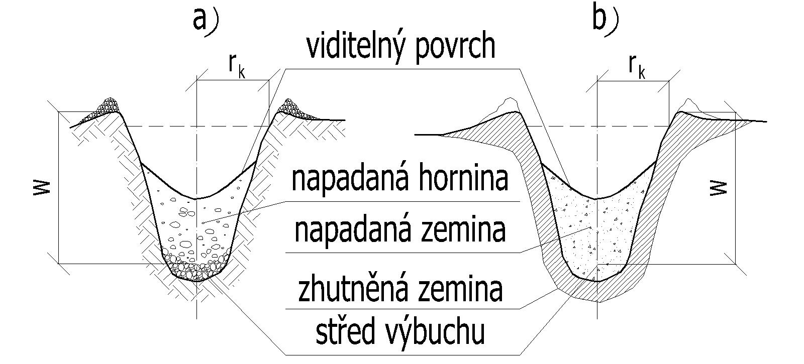
Obr. 4.1

4.2 Určení parametrů nátřasného plošného odstřelu

Hodnoty záběru určené pro clonový odstřel v přednášce 3 pozbývají pro nátřasné plošné odstřely smysl. Projeví se pouze zprostředkovaně ve vzdálenostech (roztečích) mezi vrty. Podle obr. 4.2 je u nátřasného odstřelu v bloku horniny o rozměrech a, b, c požadováno, aby odpalem každé nálože byla rozpojena hornina v objemu vyznačeného válce.

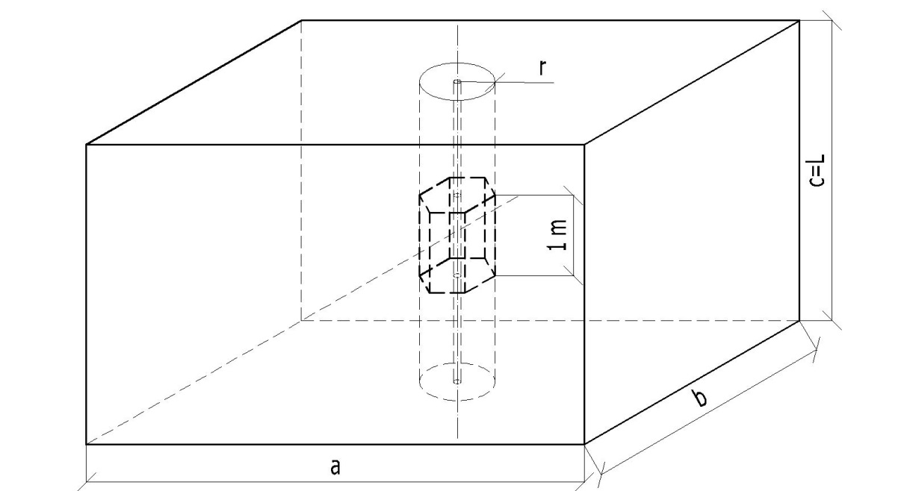
Obr. 4.2

Tato modelová představa je správná i z hlediska mechanizmu rozpojování, protože v daném případě se používá táhlých (válcových) náloží a tvar válce bude mít i pole napětí kolem každého vrtu.
Pro řádné rozpojení je zapotřebí, aby účinné plochy sousedních vrtů spojitě pokrývaly plochu odstřelu. To je možné při uspořádání vrtů podle půdorysného schématu na obr. 4.3, kde x značí rozteč vrtů a y představuje vzdálenost řad vrtů. Účinná plocha jednoho vrtu F_{ú} je plocha hranolu o hraně r, Označme dále
d_{n} – průměr nálože trhaviny uložené ve vrtu [m]
ρ_{t} – hustota trhaviny [kg.m⁻³]
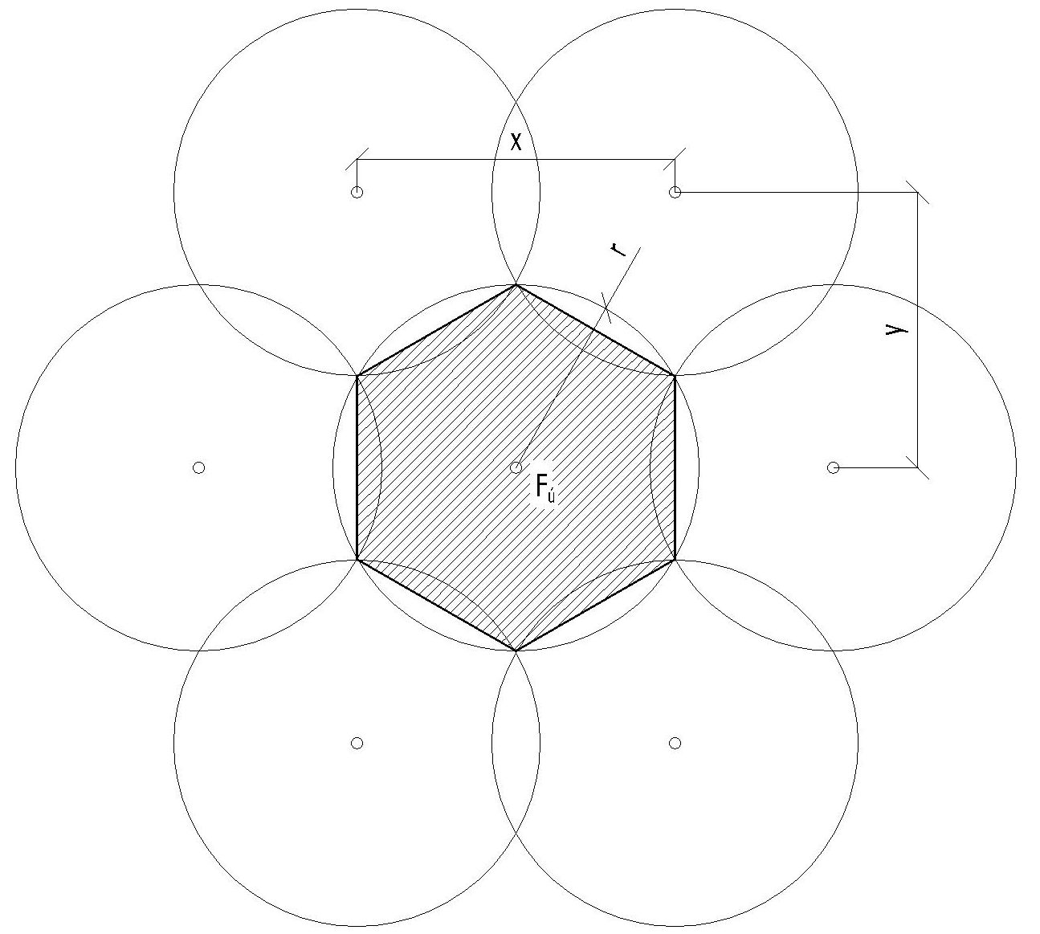
Obr. 4.3

Pro další řešení vyjměme z obr. 4.2 myšlený šestiboký hranol o podstavě plochy F_{ú} a výšce
1 m. Objem V_{h} tohoto hranolu je F_{ú} [m³]. Středem myšleného hranolu prochází vrt s délkou
1 m. Hmotnost nálože trhaviny v tomto vrtu o délce 1 m je

$Q_{m}=\frac{π∙d_{n}^{2}}{4}∙ρ_{t}∙k_{v}=0,785∙d_{n}^{2}∙ρ_{t}∙k_{v}$ [kg.m⁻¹] (4.1)

kde d_{n} – průměr náložek trhaviny, nebo průměr vrtu [m]
ρ_{t} – hustota trhaviny [kg.m⁻³]
k_{v} – poměr délky nabité části vrtu L_{n} k celkové délce vrtu L, např. k_{v} = 0,75.

Stejně platí, že objem hranolu V_{h} po vynásobení specifickou spotřebou trhaviny q dá rovněž hmotnost traviny Q_{m}

$Q_{m}=V_{h}∙q=F_{ú}∙q$ [kg.m⁻¹] (4.2)

Z obrázku 4.3 platí že

$F_{ú}=\frac{\sqrt{3}}{2}∙x^{2}$ [m²] a současně z vztahu (4.2) $F_{ú}=\frac{Q_{m}}{q}$ [m²] (4.3)

Porovnáním výrazů (4.3) a úpravou obdržíme pro
rozteč vrtů v řadě $x=1,075∙\sqrt{\frac{Q_{m}}{q}}$ [m] (4.4)
rozteč řad vrtů $y=0,93∙\sqrt{\frac{Q_{m}}{q}}$ [m] (4.4)

Je-li délka (hloubka vrtů) L (obr 4.2), pak objem horniny rozpojené jedním vrtem
V₁ = F. L [m³] a hmotnost trhaviny v jednom vrtu Q₁ = Q_{m} . L [kg]. Hodnoty x a z y obr. 4.3 (vztahem 4.4) jsou vlastně záběry náloží.
Vztahy (4.1) a (4.4) určují základní geometrické a náložové parametry nátřasného odstřelu. Hodnotu specifické spotřeby trhaviny nutno uvažovat v hodnotě směrné pro danou lokalitu.

